CÂMARA MUNICIPAL DE PAULO AFONSO
Estado da Bahia

Exmo. Sr. Presidente da Câmara Municipal de Paulo Afonso

REQUERIMENTO Nº. ____ / 2020.

O Vereador que o presente subscreve, após ouvido o Plenário, vem na forma regimental requerer a Vossa Excelência que se digne remeter o presente ao Exmo. Sr. Prefeito Municipal- Luiz Barbosa de Deus, reiterando o requerimento de nº 280/2019 aprovado por unanimidade por esta casa, solicitando um tatame para a associação de moradores do Bairro Dernival Oliveira (Siriema 1) em Paulo Afonso Ba. A requerida solicitação trará melhorias para todos daquela localidade.

Sala das Sessões, em 15 de janeiro de 2020

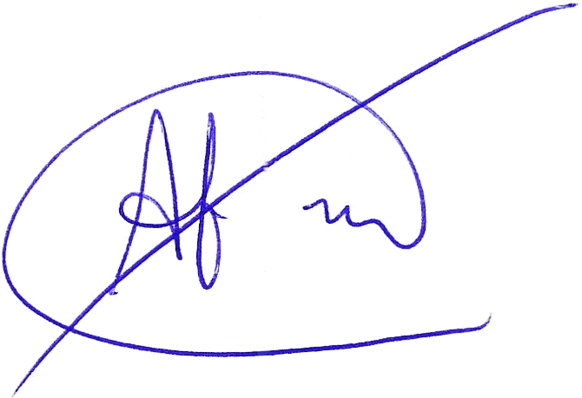
Albério Faustino Farias
- Vereador -

